La TVA et les pourcentages
Niveau 4

Compétence | Utiliser des pourcentages dans des situations issues de la vie courante et de la vie économique ou professionnelle.

Mon atelier  pour  apprendre à | - Calculer un montant HT  - Calculer la TVA en fonction du taux applicable en vigueur en France  - Calculer le montant TTC

Cette photo par Auteur inconnu est soumise à la licence CC BY-NC
Retrouver selon le cas le HT, la TVA ou le TTC le plus rapidement possible !
Suivre le lien
https://dgxy.link/dWwvV
En renseignant la page web « TVA et pourcentage »

En reportant les valeurs trouvées sur ce document

 | Montant |  | Détail des calculs | Produit | Description
Prix TTC = | 5,80 |  | 5,27 × 1,1 | 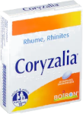 | CORYZALIA Boiron  Adultes et enfants conditionnement 40 pièces  Prix H.T. : 5,27 €  TVA 10,0 %
Prix HT = | 5,27
TVA = | 0,53 |  | 5,27 × 0,1

 | Montant |  | Détail des calculs | Produit | Description
Prix TTC = | 1,60 |  |  | 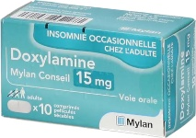 | DOXYLAMINE Mylan  15 mg 10 comprimés  Prix T.T.C. : 1,60 €  TVA 10,0 %
Prix HT = | 1,45 |  | 1,60 / 1,1
TVA = | 0,15 |  | 1,60 – 1,45

 | Montant |  | Détail des calculs | Produit | Description
Prix TTC = | 42,80 |  | 35,67 + 7,13 |  | KLEENEX Mouchoirs papier Boîte 140 Mouchoirs Lot de 10  Prix H.T. : 35,67 €  TVA 20,0 %
Prix HT = | 35,67
TVA = | 7,13 |  | 35,67 × 0,2

 | Montant |  | Détail des calculs | Produit | Description
Prix TTC = | 7,99 |  |  | 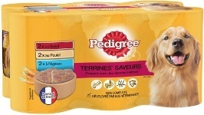 | TERRINES SAVEURS chiens Pedigree  6 × 410 g  Prix T.T.C. : 7,99 €  TVA 20,0 %
Prix HT = | 6,66 |  | 7,99 / 1,20
TVA = | 1,33 |  | 7,99 – 6,66

